Министерство образования и науки Российской Федерации

Федеральное государственное автономное образовательное учреждение высшего образования   
«Уральский федеральный университет имени первого Президента России Б.Н. Ельцина»

Институт радиоэлектроники и информационных технологий – РТФ

Школа профессионального и академического образования

Оценка

**ЛАБОРАТОРНАЯ РАБОТА №4**

**ПО ДИСЦИПЛИНЕ**

«Разработка безопасных веб-приложений»

Преподаватель Мирвода С.Г.

(дата) (подпись)

Студент Щербакова К.А.

Группа: РИ – 491223

Екатеринбург

2022

## Создание БД

Устанавливаем Pg добавляем все таблицы  из файла lab4 -> db:

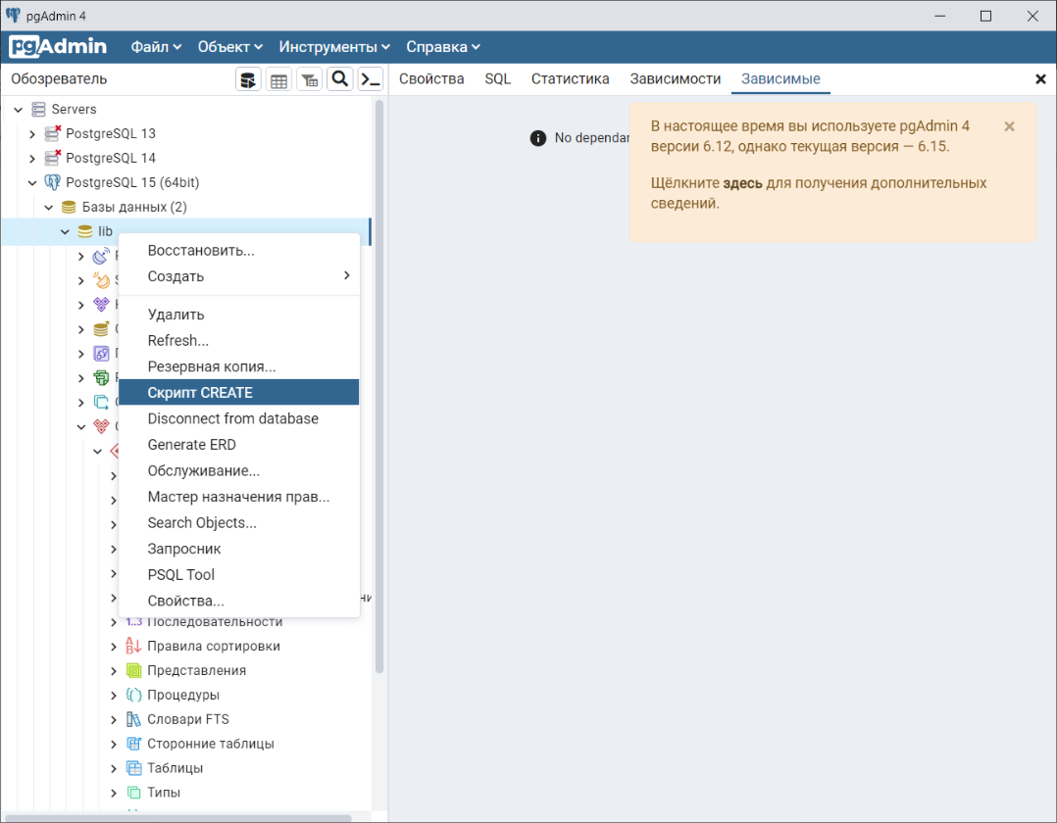

Далее заполняем таблицы данными, например

INSERT INTO public.author (id, name) VALUES (**1**, 'Брайан Керниган');  
INSERT INTO public.author (id, name) VALUES (**2**, 'Деннис Ритчи');  
INSERT INTO public.author (id, name) VALUES (**3**, 'Уилсон Редмонд');  
INSERT INTO public.author (id, name) VALUES (**4**, 'Эндрю Таненбаум');  
INSERT INTO public.author (id, name) VALUES (**5**, 'Josiah L Carlson');  
  
INSERT INTO public.book (id, name) VALUES (**10**, 'Язык программирования Go');  
INSERT INTO public.book (id, name) VALUES (**20**, 'Язык программирования С');  
INSERT INTO public.book (id, name) VALUES (**30**, 'Семь баз данных за семь недель');  
INSERT INTO public.book (id, name) VALUES (**40**, 'Распределенные системы');  
INSERT INTO public.book (id, name) VALUES (**50**, 'Redis in Action');  
  
INSERT INTO public.books_by_authors (bid, aid, id) VALUES (**10**, **1**, **1000**);  
INSERT INTO public.books_by_authors (bid, aid, id) VALUES (**20**, **1**, **2000**);  
INSERT INTO public.books_by_authors (bid, aid, id) VALUES (**20**, **2**, **3000**);  
INSERT INTO public.books_by_authors (bid, aid, id) VALUES (**30**, **3**, **4000**);  
INSERT INTO public.books_by_authors (bid, aid, id) VALUES (**40**, **4**, **5000**);  
INSERT INTO public.books_by_authors (bid, aid, id) VALUES (**50**, **5**, **6000**);  
  
INSERT INTO public.users (name, pass) VALUES ('User1', md5('123'));  
INSERT INTO public.users (name, pass) VALUES ('Ksenia', md5('12345'));  
INSERT INTO public.users (name, pass) VALUES ('admin', md5('admin'));

## Подключаем БД к веб-сайту

Подключаем в server.js параметры нашей БД

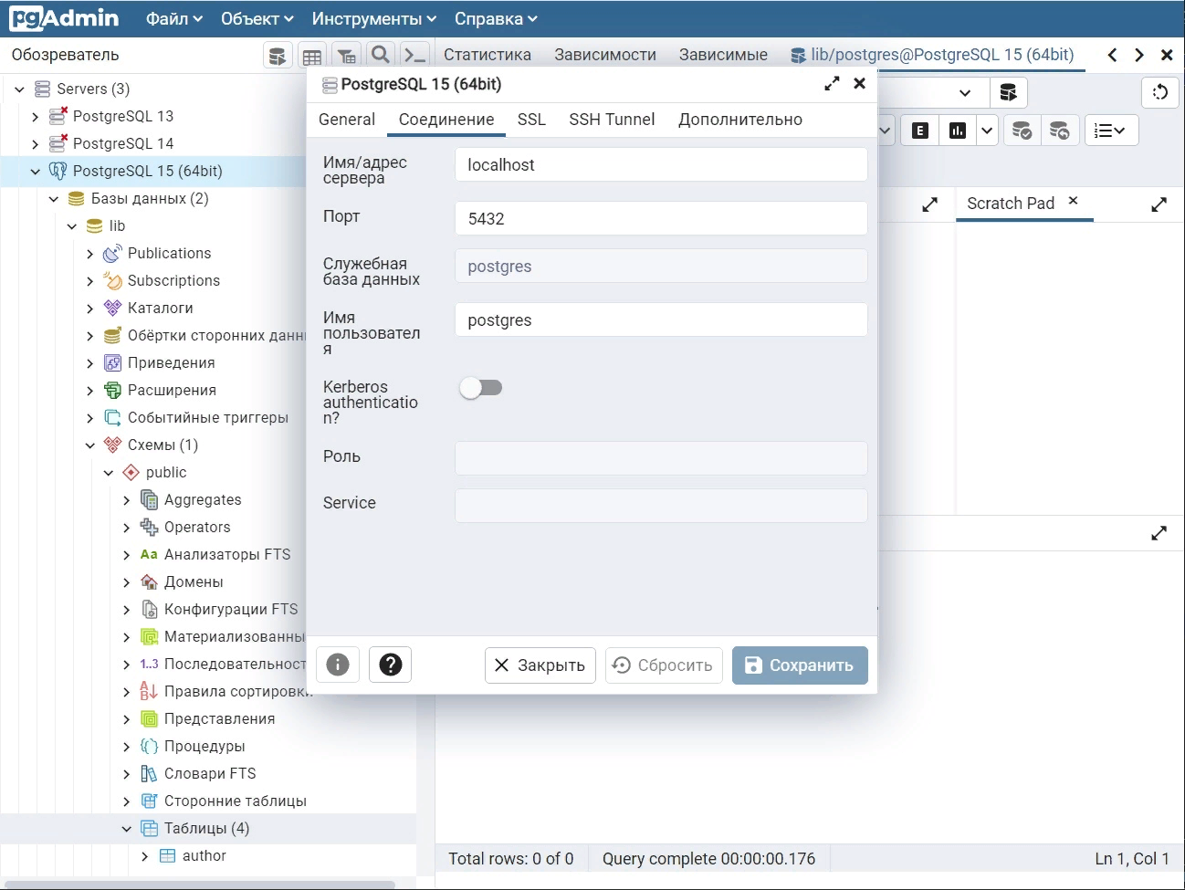

И добавляем эти параметры в server.js:

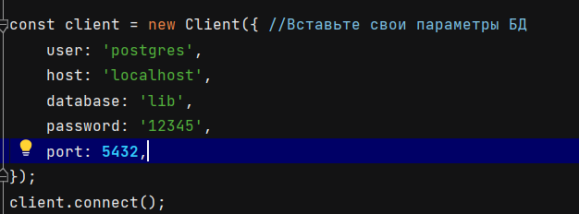

## Reflected XSS

Это простейшая разновидность межсайтового скриптинга. Они возникают, когда приложение получает данные в HTTP-запросе и включает эти данные в ответ небезопасным способом.

Используя строку поиска или напрямую через url, можно сформировать следующий запрос:

<img src=1 onerror='javascript:alert(document.cookie)'/>

Это позволит украсть cookie жертвы, перешедшей по ссылке.

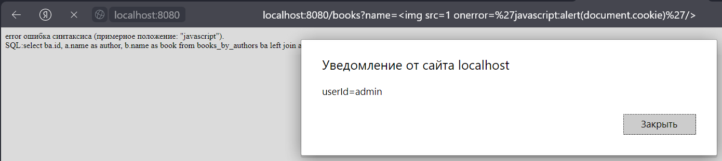

## Persisted XSS

Еще их называют хранимыми XSS. Возникают, когда приложение получает данные из ненадежного источника и небезопасным образом включает эти данные в свои последующие HTTP-ответы.

В строке названия добавляемой книги можно записать следующий скрипт, который будет выполняться у всех пользователей:

<script>alert(document.cookie);</script>

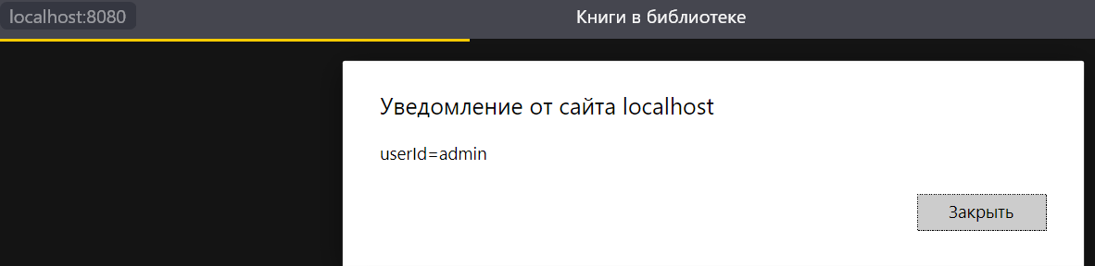

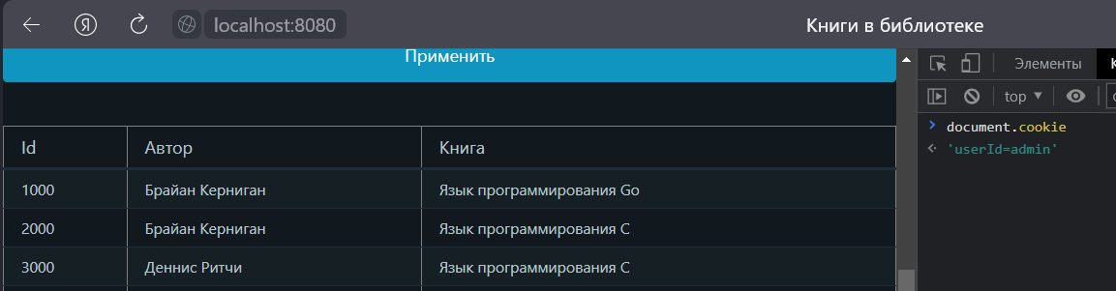

## Cookie Injection

Кросс-доменная инъекция позволяет установить Cookie для запросов от *a.com* до *b.com.* 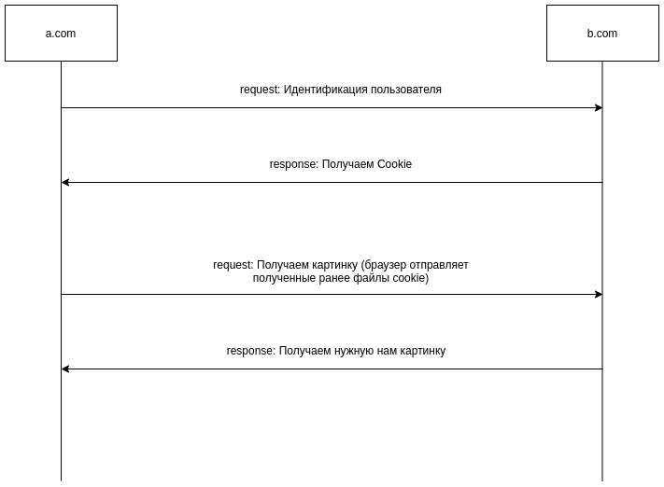На сервер можно отправить запрос с хедером Cookie. Помимо подстановки значения cookie другого пользователя существует возможно подменить дополнительно установленные параметры.

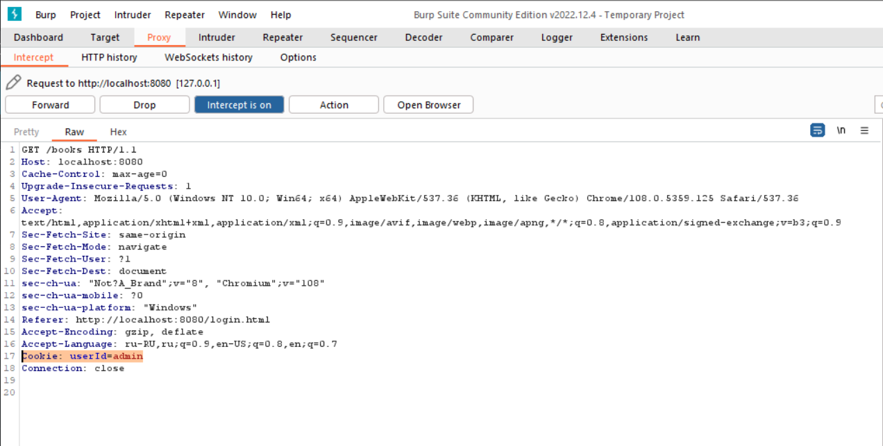

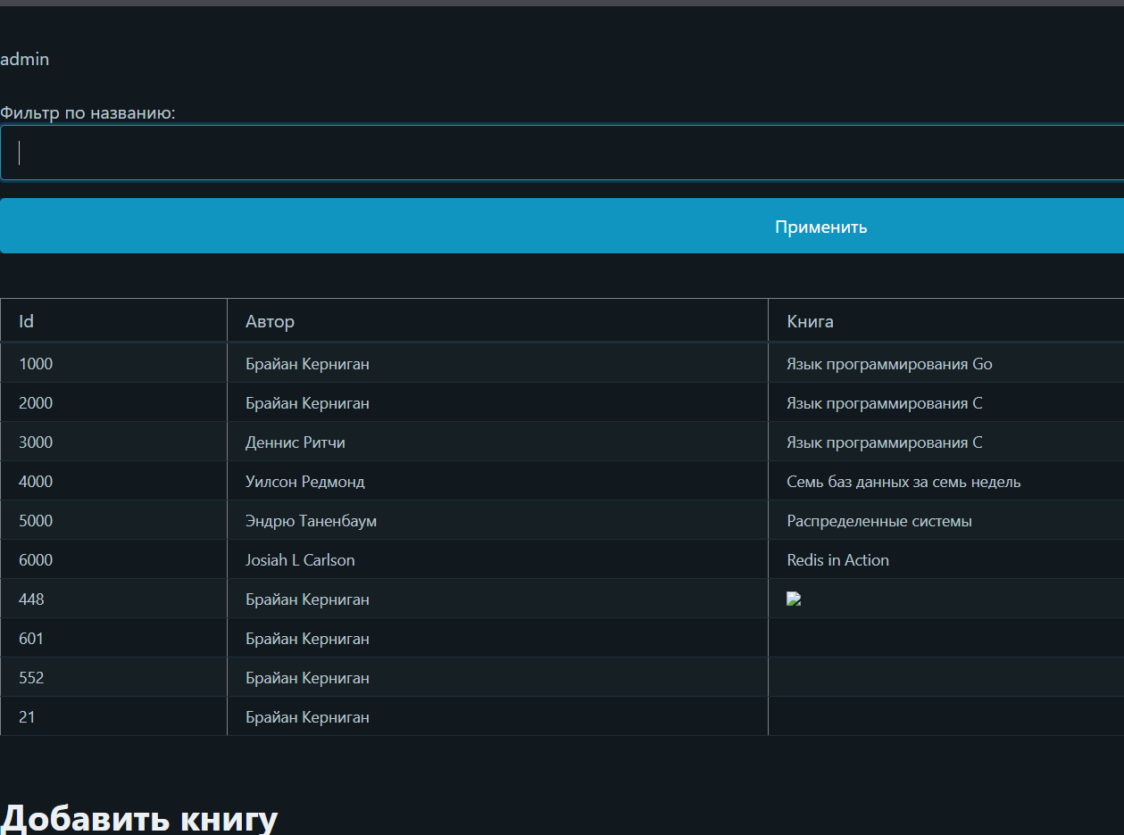

## Session hijacking

Пользователь в сеансе может быть захвачен злоумышленником и полностью потерять контроль над сеансом, при этом его личные данные могут быть легко украдены. После того, как пользователь начинает сеанс, например, заходит на банковский веб-сайт, злоумышленник может перехватить его. Так как на сервере не используется шифрование cookie могут быть перехвачены. Помимо этого, значение cookie может быть подобрано брут-форсом (в нашем случае он может осуществляться с помощью Intruder и заготовленного файла с паролями и логинами) или если алгоритм формирования значения недостаточно случайный.

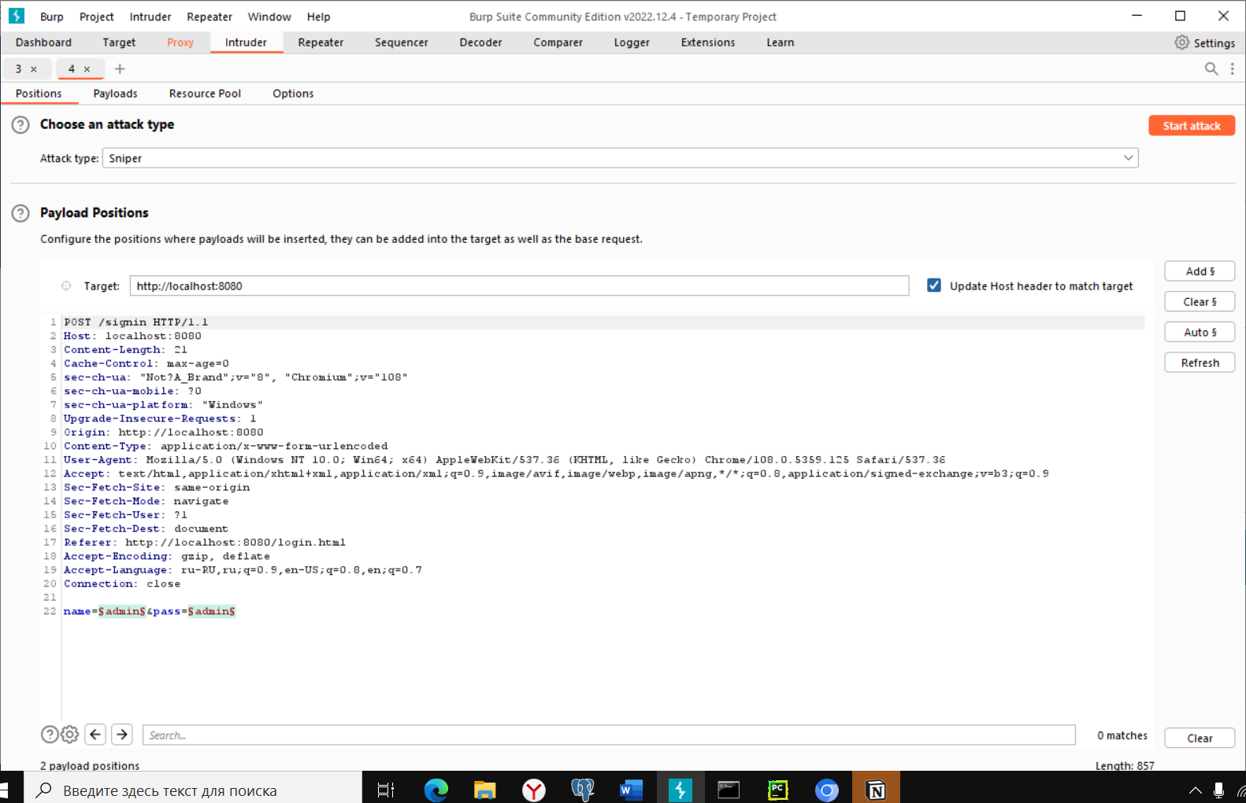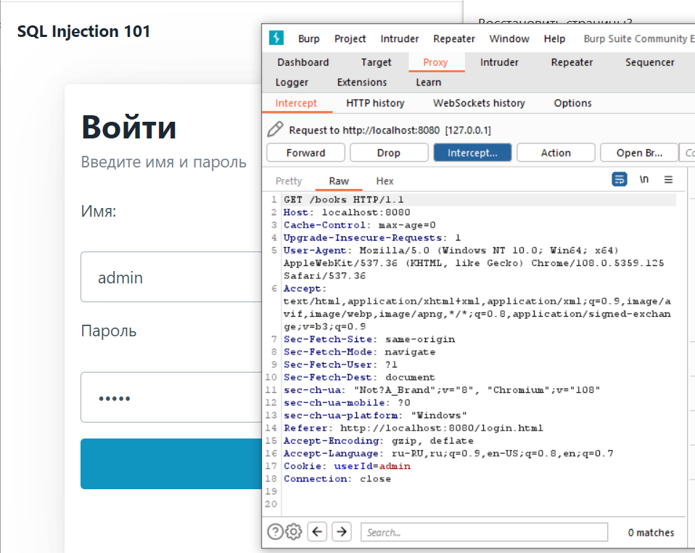

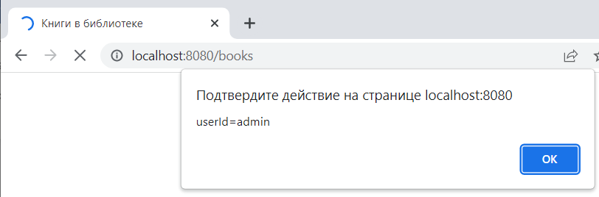

## Защита

Для защиты от Reflected XSS следует доработать функцию обработки ошибок и заменить функцию res.send() на res.render() в файле server.js.

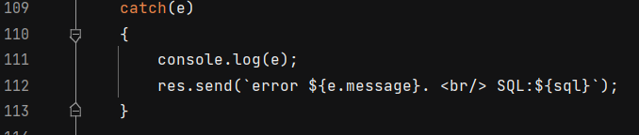

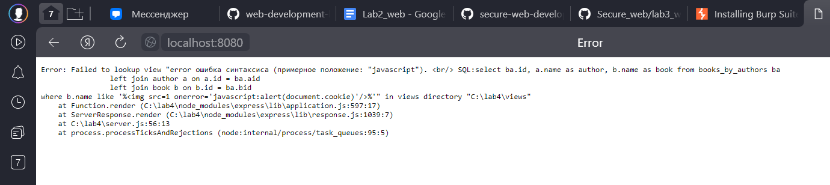

Для защиты от Persisted XSS следует доработать шаблон Pug и заменить знак «!» на «#».

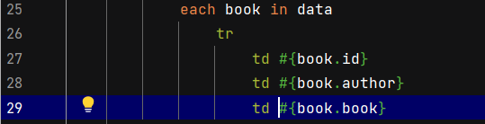

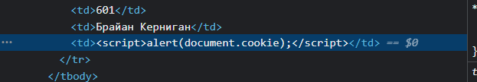

Для защиты от cookie injection, а также для запрета доступа JavaScript к файлу cookie следует установить атрибут httpOnly в файле server.js . При этом, если бы сервер работал на HTTPS, то следовало бы установить атрибут Secure.

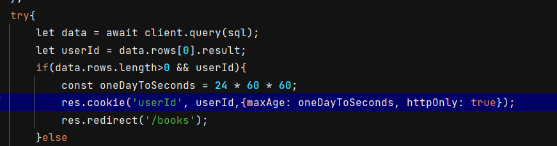

Проверяем защищенность, для этого проходим в панель разработчика и запускаем document.cookie